Урок разработан педагогом-организатором МБОУ г. Иркутска СОШ № 71 им. Н.А. Вилкова Перевощиковым А.В.

Урок 5.

Что такое открытые аккорды
Открытые аккорды – это аккорды, которые включают в себя одну или несколько открытых струн, которые не зажимаются пальцами. Чаще всего используются позиции на первых трёх-четырёх ладах. Благодаря свойствам звука, не зажатые струны вибрируют с большим резонансом, чем зажатые пальцами. Это создаёт свободу и полноту звучания.
Применяются в широком спектре различных музыкальных стилей, в том числе и в популярной музыке. Многие известные песни можно выучить, используя 3-4 таких аккорда.

Схема обозначения открытых аккордов
На схемах используются два обозначения – крестик, нолик и закрашенная точка. Эти символы легко запомнить. Закрашенная точка – те струны, которые необходимо зажимать. Ноликом обозначаются открытые струны – они как раз и звучат. Крестиком обозначаются струны, которые не следует играть.
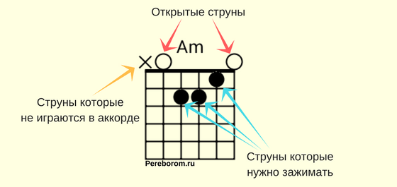

Что такое закрытые аккорды
Закрытыми аккордами называются те, у которых нет открытых струн. Чаще всего это полное баррэ, когда зажаты шесть струн. Но бывают и варианты с малым баррэ.

Схема обозначения закрытых аккордов
Для схем также используют крестик и закрашенные точки. Баррэ обозначается дугой между закрашенными точками или жирной линией, перекрывающей все струны.
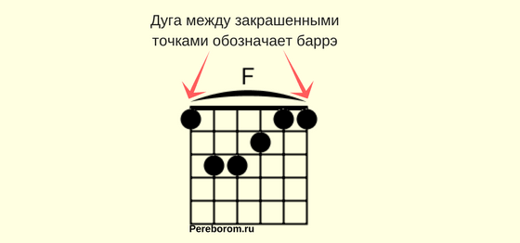

Открытые аккорды – начало пути любого гитариста
Человек, который впервые берёт в руки инструмент, практически всегда использует открытые аккорды для гитары. Для разучивания самых простых песен следует выучить несколько гармоний. Самые элементарные из них: Am, A, Dm, D, Em, E, C, G. Буква без обозначения означает мажорный «весёлый» аккорды. Добавочная «m» указывает на минорную («грустную») окраску. При заучивании этих восьми аппликатур, вы уже сможете исполнить уйму песен. Аппликатуры покажут вам, как правильно ставить аккорды.
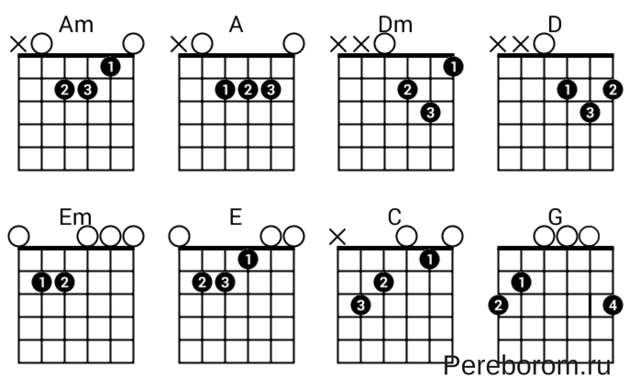

Открытые аккорды или баррэ – что лучше
Разумеется, для новичка лучше всего аккорды без баррэ. Но в музыке просто нельзя обойтись без сложных гармоний. Даже в обычных дворовых песнях рано или поздно придётся использовать закрытый вариант. Поэтому начинающим можно посоветовать постепенно знакомиться с миром баррэ.
Совет: Нужно выбрать песню, где коварный закрытый аккорд встречается 1-2 раза на короткий промежуток времени. После взятия баррэ можно сделать перерыв в несколько секунд. Тогда тренироваться будет намного легче.

Примеры песен с открытыми аккордами
Я предлагаем для вас несколько несложных песен, где и используются открытые струны. В каждой из них присутствуют только аккорды для начинающих, что значительно упрощает разучивание.
- Песня из к/ф «Операция «Ы»» — «Постой паровоз»
- Любэ — «Позови меня тихо по имени»
- Агата Кристи — «Как на войне»
- Смысловые Галлюцинации — «Вечно молодой»
- Чайф — «Не со мной»
- Руки Вверх — «Чужие губы»

Сложные варианты открытых аккордов
У каждого открытого аккорда есть масса вариаций. Они используются как «продвинутыми» новичками, так и композиторами. Каждая из этих гармоний имеет интересное звучание, которое значительно украшает исполняемую композицию. После разучивания несложных гармоний, можно постепенно расширять свою «базу знаний».
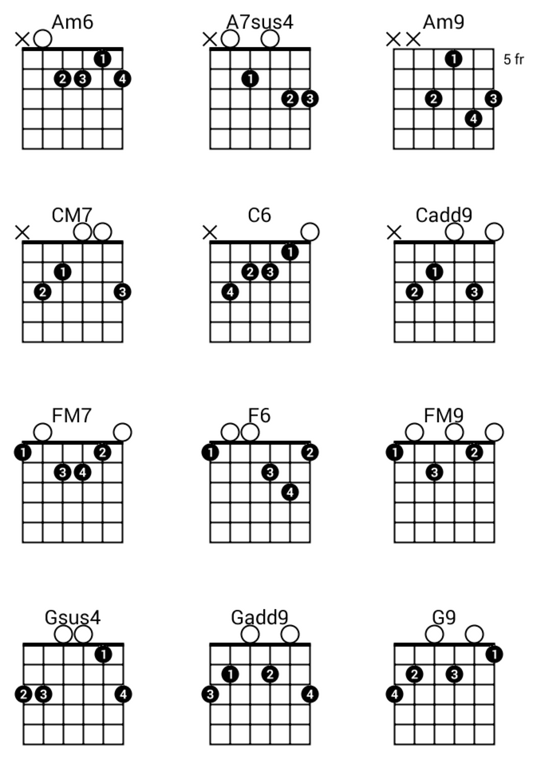

Что нужно знать об открытых аккордах
Игра басовых струн. Чтобы сформировать правильное извлечение звуков аккорда, необходимо играть верные басовые струны данной гармонии. Например, у Am или A басовой тоникой является открытая 5 струна (ля).
Использование каподастра упрощает игру песен в тональностях, требующих постоянных закрытых аккордов. Поставив этот нехитрый предмет на гриф, вы будете играть открытые позиции.
Глушение ненужных струн (обозначается крестиком) необходимо, чтобы не делать гармонию «грязной» и не добавлять посторонние звуки.
Подвижные формы аккордов. Можно экспериментировать со звучанием простым способом. Нужно взять аппликатуру сложного варианта открытого аккорда (см. пункт выше) и просто передвигать руку на грифе по разным позициям. У вас получится интересное звучание. Главное здесь обратить внимание на информацию из предыдущего пункта, т.к. чаще всего передвигая позицию по грифу нужно глушить или не играть лишние ноты.

Заключение
Стоит отметить, что набор простых аккордов – это основной багаж гитариста. Благодаря этим знаниям, можно постепенно нарабатывать свои исполнительские и композиторские умения и удивлять слушателей необычными гармониями.

